1. 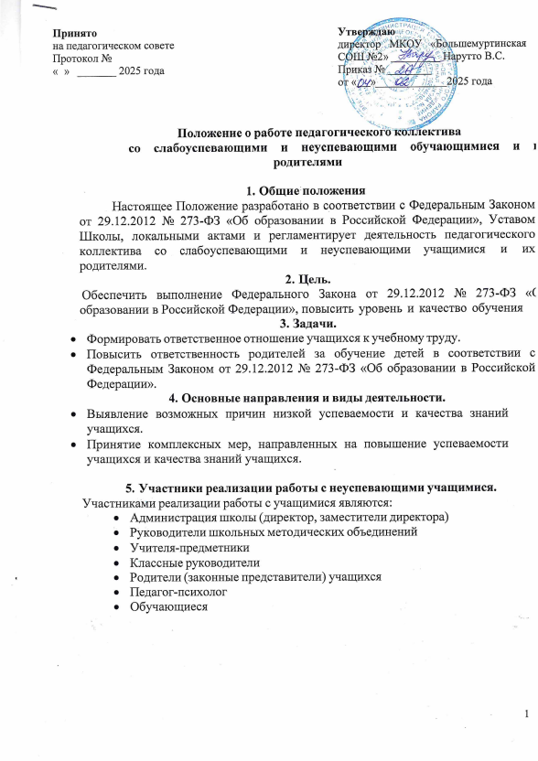

Учитель должен провести педагогическую диагностику (входной контроль) в начале года с целью выявления уровня обученности учащегося.

Учитель-предметник, работающий в 9, 11 классах в течение 1 четверти выявляет учащихся «группы риска» ( обучающиеся, имеющие высокие риски не пройти итоговую аттестацию за курс основной и средней школы) и ставит в известность классного руководителя и администрацию школы.

Учитель должен использовать на уроках различные виды опроса (устный, письменный, индивидуальный и др.) для объективности результата.

Учитель-предметник должен регулярно и систематически опрашивать учащихся, выставляя оценки своевременно, не допуская скопления отрицательных оценок в конце четверти, когда ученик уже не имеет возможности их исправить.

Учитель должен комментировать оценку ученика (необходимо отмечать недостатки, чтобы ученик мог их устранять в дальнейшем) в корректной форме.

Учитель должен ликвидировать пробелы в знаниях обучающихся, выявленные в ходе контрольных работ, после чего провести повторный контроль знаний.

Учитель-предметник должен определить время, за которое неуспевающий учащийся должен освоить тему, в случае затруднения дать консультацию.

Учитель-предметник обязан поставить в известность классного руководителя или непосредственно родителей ученика о низкой успеваемости, если наблюдается скопление неудовлетворительных отметок (3 и более “2”)

Учитель не должен снижать оценку учащемуся за плохое поведение на уроке. Учитель-предметник ведет следующую документацию: план работы с неуспевающими на четверть (учебный год).

Учитель-предметник сдает документацию о работе с неуспевающими учащимися заместителю директора по УВР.

1. **Организация деятельности классного руководителя.**

Классный руководитель обязан выявлять причины неуспеваемости учащегося через индивидуальные беседы, при необходимости обращаясь к педагогу - психологу (методы работы: анкетирование учащихся, родителей, собеседование и другие), учитывая, что к возможным причинам можно отнести:

* пропуск уроков (по уважительной или неуважительной причине);
* недостаточная домашняя подготовка;
* низкие способности;
* нежелание учиться;
* недостаточная работа на уроке;
* большой объем домашнего задания;
* высокий уровень сложности материала;
* другие причины.

В случае, если слабая успеваемость является следствием пропуска уроков, классный руководитель должен выяснить причины пропуска (уважительная/неуважительная).

**Уважительными причинами** считаются:

а) болезнь, подтвержденная справкой врача;

б) мероприятия, подтвержденные справками, вызовами, приказом учреждения, проводящего данное мероприятие;

в) освобождение от урока ученика в случае плохого самочувствия с предупреждением учителя-предметника или классного руководителя;

г) по семейным обстоятельствам (по заявлению родителей).

**Неуважительными причинами** считаются:

а) пропуски урока или уроков без соответствующих документов, подтверждающих уважительную причину отсутствия учащегося;

б) классный руководитель должен немедленно проинформировать родителей о пропуске уроков через запись в дневнике (если случай единичный), через беседу с родителями (если пропуски неоднократные), через малый педсовет (если прогулы систематические).

В случае выявления недобросовестного выполнения домашнего задания или недостаточной работы на уроке классный руководитель обязан провести профилактическую работу с родителями ученика, обращаясь за помощью к педагогу-психологу в случае уклонения родителей от своих обязанностей.

В случае указания учащимися или родителями на завышение объема домашнего задания классный руководитель обязан обсудить вопрос с учителем- предметником или обратиться к директору ОУ, заместителю директора по УВР, чтобы проверить соответствие объема домашнего задания соответствующим нормам.

Классный руководитель может организовать помощь слабоуспевающим учащимся со стороны актива класса.

В случае отсутствия положительного результата, классный руководитель сообщает о данном обучающемся администрации школы с ходатайством о проведении малого педсовета.

1. **Организация деятельности ученика.**

Ученик обязан выполнять домашнее задание, своевременно представлять учителю на проверку письменные задания.

Ученик обязан работать в течение урока и выполнять все виды упражнений и заданий на уроке.

Ученик, пропустивший занятия (по уважительной или без уважительной причины) обязан самостоятельно изучить учебный материал, но в случае затруднения ученик может обратиться к учителю за консультацией.

1. **Организация деятельности родителей.**

Родители обязаны прийти в школу по приглашению педагога или классного руководителя.

Родители обязаны контролировать выполнение домашнего задания учеником и его посещение ОУ.

Родители обязаны помогать ребенку в освоении пропущенного учебного материала путем самостоятельных занятий или консультаций с учителем - предметником в случае отсутствия ребенка на уроках по болезни или другим уважительным причинам.

Родители имеют право обращаться за помощью к классному руководителю, педагогу-психологу, администрации ОУ.

В случае уклонения родителей от своих обязанностей оформляются материалы на ученика и его родителей в комиссию по делам несовершеннолетних и защите прав детей с целью принятия административных мер воздействия на родителей.

1. **Организация деятельности педагога-психолога.**

Педагог-психолог обязан провести индивидуальную беседу с учащимся с целью выявления социальных проблем.

При необходимости, совместно с классным руководителем посетить ученика на дому, составить акт обследования.

В случае обращения классного руководителя или родителей (законных представителей) по выявлению причин низкой успеваемости учащегося педагог- психолог разрабатывает систему методик, определяющих причины низкой успеваемости ученика.

Педагог-психолог дает рекомендации по развитию данного ребенка.

О результатах диагностик педагог-психолог докладывает классному руководителю и заместителю директора по УВР в виде аналитической справки.

Отчет о работе с неуспевающими учащимися педагог-психолог предоставляет 1 раз в четверть заместителю директора по УВР.

1. **Организация деятельности администрации школы**

Администрация школы контролирует деятельность всех звеньев учебного процесса по работе с неуспевающими учащимися.

Администрация школы ведет следующую документацию:

* план мероприятий по организации работы со слабоуспевающими, неуспевающими, немотивированными обучающимися;
* общий список неуспевающих учащихся и учащихся «группы риска»;

В случае неэффективности принятых мер, администрация школы организует работу малого педсовета, на который приглашается учащийся и его родители для решения дальнейшего вопроса об обучении.

Решение об оставлении неуспевающего учащегося на повторный курс обучения принимает педагогический совет по согласованию с родителями (законными представителями).

1. **Контроль за соблюдением данного Положения.**

Общий контроль за соблюдением данного Положения осуществляет директор школы.